**«О ЧЕМ РАССКАЗАЛА ФОТОГРАФИЯ   
(ЛИСТАЯ СЕМЕЙНЫЙ АЛЬБОМ…)»**

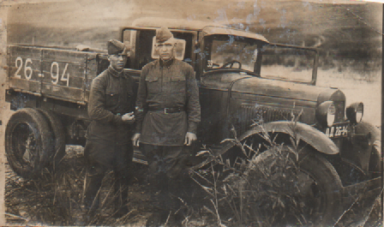 Как жаль, что в современном мире люди редко листают семейные фотоальбомы. Да и сами фотоальбомы теперь редкость. Мы смотрим фотографии в телефоне, планшете, компьютере, забывая, как приятно, трогая фотографии, ощущать происходившие события, вновь с волнением принимать в них участие, вдыхать воздух запечатленного события. Однажды, заглянув в книжный шкаф, я наткнулась на старый, еще прабабушкин, фотоальбом. Он давно лежал на этой полке, но почему- то только сейчас захотелось его открыть. Я взяла его в руки - от него пахнуло запахом старого деревенского дома, печкой, горящей ладанкой под иконой. Листать его было не просто интересно, а захватывающе. Я слилась с фотографиями, которые лежали в альбоме, смотрела на лица людей, которых никогда не видела живыми, но знала, что это часть меня и моей семьи. Все фотографии были черно-белые, хрупкие, с серебристым отливом. Вот фотография прадедушки и прабабушки с их родителями (это свадебная фотография), вот прадед в военной форме. На следующей фотографии прадедушка со своими друзьями перед отправкой на фронт. И вот у меня в руках фотография, от которой сразу повеяло дымом и порохом. Это фронтовая фотография прадеда, он стоит с однополчанином (бойцом сопровождения) около машины, на которой ездил. Всматриваясь в лица солдат, я хотела понять, что они там чувствовали, видели, переживали. Положив фотоальбом на место, я не смогла расстаться с этой фотографией. Именно она подтолкнула меня к рассказу про моего прадеда.

Мой прадедушка Сысуев Иван Парфирович родился 20 января 1919 года в с. Анненково Ульяновского района. Как и большинство семей того времени, семья Сысуевых была многодетной. В семье было шесть детей: четыре сына и две дочери. Детство и юность Ивана были тяжелыми, как и у всех его сверстников. Но он смог закончить начальную школу в селе Анненково. Село было барское, до революции богатое, графы Анненковы построили в селе и начальную школу, и большой собор. Повзрослев, Иван стремился вырваться за пределы села, учиться дальше. Ему удалось поступить на курсы шоферов при ОСОВИАХИМе и закончить их с отличаем незадолго до войны. В это же время он и женился. Летом 1941 года прадед, закрыв за собой калитку родного дома, отправился на фронт. Из семьи Сысуевых, кроме Ивана, на войну ушел и его брат Петр. Петр погиб в первые месяцы войны, а Иван был направлен на службу шофером - это технические войска. Его приписали к зенитному батальону - буксировать 76-мм пушку. Прадед вспоминал один случай, поразивший его и потому особенно запомнившийся. Они везли боеприпасы на передовую, пришлось переправляться через реку по узкому понтонному мосту. Внезапно прямо посреди моста заглохла машина одного шофера. Этот водитель всегда плохо следил за машиной, и вот проявились последствия этого. Все попытки завести ее ни к чему не привели. А над колонной машин появилась "рама", немецкий разведчик. Всем стало ясно, что скоро прилетят бомбардировщики, и тогда всем придется плохо. Командир приказал столкнуть машину вместе с водителем в воду, что и было исполнено. Колонна продолжила движение.  Служба шла привычно, со своими проблемами, трудностями, маленькими радостями. Самой большой радостью были небольшие весточки из дома. Из них Иван и узнал, что в ноябре 1941 года у него родился сын. «Больше всего под минометный огонь попадали,- 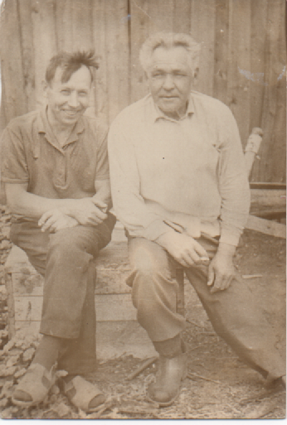рассказывал когда- то прадед. - Немецкий шестиствольный бил вилкой. Стоим, ждем, пока все эти мины пролетят. … У меня сидел боец-сопровождающий, у нас поворотную цапку в передних колесах выбило, машина перевернулась. Меня тяжело ранило. Это была зима 1943 года…» Как жаль мне сейчас, что я лично не слышала этих рассказов! Ранение действительно было тяжелым: Ивану оторвало левую ногу до колена. Он был отправлен сначала во фронтовой госпиталь, а затем для долечивания в тыл. После лечения он был комиссован. В апреле 1943 года мой прадед вернулся в родную деревню. Но дома сидеть он не смог. Иван понимал, что физически не всякая работа ему теперь по плечу, и в колхозе ему предложили стать бухгалтером. После войны семья Сысуевых, в которой уже было двое детей, переехала в соседнее село Луговое. Иван Парфирович стал работать бухгалтером на центральной усадьбе села Пригородное. Работал там до начала 70-х годов, здоровье стало сдавать. В августе 1977года моего прадеда Сысуева Ивана Парфировича не стало.

Вот она, история одной фотографии, судьба одного близкого мне человека. Прошедшие 70 лет не стерли из памяти людей, погибших в боях, умерших от ран, замученных в фашистских застенках. Благодаря этим людям небо над нашей Отчизной пахнет не порохом, а цветами, и в небе свистят птицы, а не пули. Именно поэтому надо чтить память о тех, кто не жалел ни сил, ни самой жизни в великой битве с врагом. Я горжусь тем, что мой прадедушка 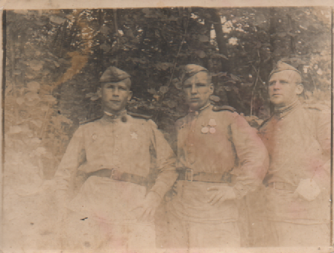стоял в одном ряду с другими защитниками Отечества.